**Публичный отчёт председателя первичной профсоюзной организации МДОУ "Детский сад «Берёзка" с.Теликовка Духовницкого района Саратовской области»**

Крыловой Т.А..

**о проделанной работе за 2023 год.**

Первичная профсоюзная организация МДОУ "Детский сад «Берёзка" с.Теликовка Духовницкого района Саратовской области» является структурным звеном Духовницкой организации Профсоюзов работников народного образования и науки РФ. Общая численность членов первичной профсоюзной организации МДОУ "Детский сад «Берёзка" с.Теликовка Духовницкого района Саратовской области» -7 человек, что составляет 77,8%.

В своей деятельности руководствуется Уставом профсоюза, Законом РФ «О профессиональных Союзах, их правах и гарантиях деятельности», действующим законодательством и нормативными актами.

1. **Мероприятия по защите социально-экономических интересов и прав работников**

Основным инструментом социального партнерства между работодателем и Профсоюзной организацией является Коллективный договор (срок действия 2022-2025гг), который регулирует вопросы условий труда, организации отдыха, предоставления льгот и гарантий работникам. Договор позволяет расширить рамки действующего трудового законодательства, обеспечить дополнительное финансирование мероприятий по охране труда, улучшить условия труда и быта работников. Ежегодно председатель первичной профсоюзной организации и заведующий, отчитываются по итогам выполнения коллективного договора на профсоюзных собраниях. Все работники ДОУ пользуются социальными льготами, предоставляемыми им в соответствии с коллективным договором.

В течение года с председателем первичной профсоюзной организации согласовывались приказы и распоряжения, касающиеся социально-трудовых отношений работников МДОУ "Детский сад «Берёзка" с.Теликовка Духовницкого района Саратовской области» " (нормы труда, оплата труда, работа в предпраздничные и праздничные дни, вопросы охраны труда, и др.).

Ежегодно председатель первичной профсоюзной организации и заведующий ДОУ составляют соглашение по охране труда. График предоставления ежегодных оплачиваемых отпусков составляется работодателем с учетом мнения профсоюзного комитета.

2.**Охрана труда**

Главным принципом охраны труда в ДОУ является создание и обеспечение здоровых и безопасных условий, предупреждение несчастных случаев и производственного травматизма на рабочем месте.

Организация работы по охране труда включает в себя:

* обеспечение соблюдения требования нормативно-правовых актов по охране труда;
* проведение профилактической работы по предупреждению травматизма и несчастных случаев в учреждении;
* обеспечение безопасности эксплуатации зданий и сооружений, оборудования, инструментов и приспособлений в ходе производственной деятельности;
* охрану и укрепления здоровья сотрудников учреждения.

Вопросы охраны труда в текущем году регулярно рассматривались на профсоюзных собраниях. Заключен коллективный договор с обязательным наличием раздела «Охрана труда». Работа по улучшению условий и охраны труда, сохранению здоровья работников, приведению в пожаробезопасное состояние осуществлялась в рамках реализации государственной политики в области охраны труда в соответствии с Трудовым кодексом РФ.

Ежегодно руководитель МДОУ «Детский сад «Берёзка» с.Теликовка Духовницкого района Саратовской области» и председатель первичной профсоюзной подписывают соглашение по охране труда.

На локальном уровне в течение года проводились профсоюзные собрания по текущим вопросам, инструктажи по охране труда. У всех работников имеются инструкции по охране труда в соответствии с занимаемой должностью и выполняемыми обязанностями, которые утверждаются заведующим МДОУ «Детский сад «Берёзка» с.Теликовка Духовницкого района Саратовской области» и согласовываются с председателем первичной профсоюзной организации.

В 2023 году в рамках регионального проекта "Развитие инфраструктуры образовательных организаций Саратовской области" и государственной программы "Развитие образования в Саратовской области" на 2024 год был проведен косметический ремонт внутренних помещений игровой комнаты и раздевалки.

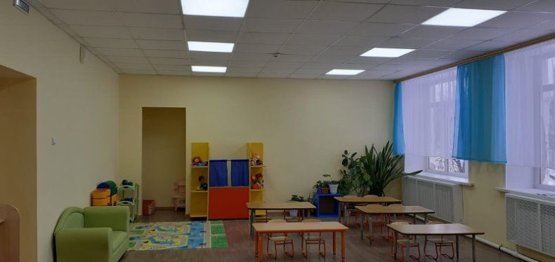

В музыкальном зале прошла замена деревянных оконных блоков на окна из ПВХ-профилей.

**3.Иформационная работа**

Основное направление информационной работы – более широкое использование информационных технологий, которые позволяют своевременно доносить информацию до членов профсоюза. Формы и методы информационной работы разнообразны:

-мероприятия, акции;

-объявление, информационный стенд;

- отчёты председателя ппо;

-страничка на сайте образовательной организации;

-группы в социальных сетях.

С деятельностью вышестоящих Профсоюзных организаций члены Профсоюза знакомятся в социальных сетях ВКонтакте, на вебинарах.

Наряду с современными средствами, заслуженной популярностью пользуются и традиционные способы доведения информации до членов профсоюза, основанные на личном контакте: встречи, собрания.

**4. Финансовая деятельность**

Уплата членских профсоюзных взносов в Профсоюзе осуществляется в порядке, предусмотренном ст.377 Трудового кодекса РФ и статьей 28 Федерального Закона «О профессиональных союзах, их правах и гарантиях деятельности». В 2023 году все дети членов профсоюзной организации получили подарки к Новому году. Для проведения культурно-массовых мероприятий предусматривались средства.

**5. Социальное партнёрство**

Взаимодействие ДОУ с социумом включает в себя:

* работу с государственными структурами и органами местного самоуправления;
* взаимодействие с учреждениями здравоохранения;
* взаимодействие с учреждениями образования, спорта, культуры;

с семьями воспитанников детского сада.

Взаимодействие с каждым из партнеров базируется на следующих принципах: добровольность, равноправие сторон, уважение интересов друг друга, соблюдение законов и иных нормативных актов.

В феврале 2023 г. педагоги нашего детского сада участвовали в районном семинаре-практикуме, который прошёл на базе МДОУ «Детский сад «Берёзка» с.Теликовка Духовницкого района Саратовской области». 01.12.2023г в МОУ «СОШ им. М.В. Скворцова с. Берёзовая Лука Духовницкого района Саратовской области дошкольная группа «Малышка «с. Брыковка» прошёл семинар-практикум» «Повышение качества дошкольного образования в условиях внедрения ФОП ДОО в деятельность ДОУ», где педагог Иконникова А.А. показала мастер-класс.

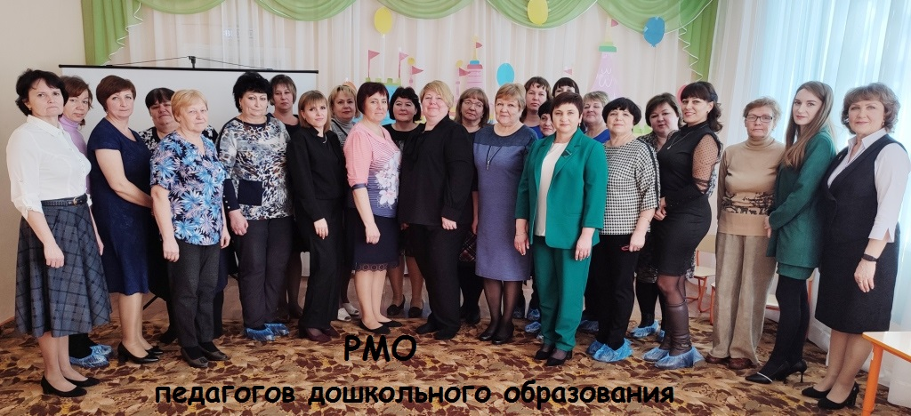

07.07.2023г заведующий МДОУ «Детский сад «Берёзка» с.Теликовка Духовницкого района Саратовской области» Никулина А.П. приняла участие в региональном форуме руководителей дошкольных образовательных организаций.

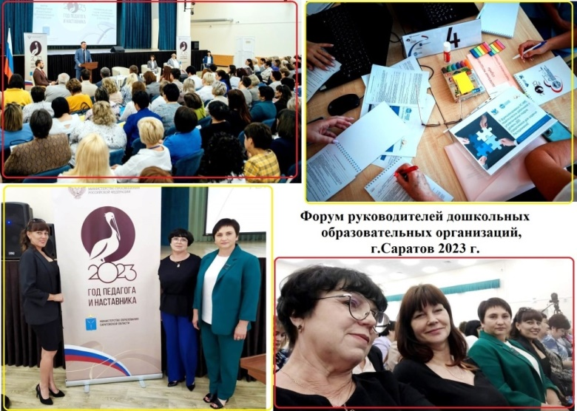

21 июля 2023г педагогами МДОУ « Детский сад «Берёзка» с.Теликовка Духовницкого района Саратовской области» совместно с администрацией Берёзово-Лукского муниципального образования было подготовлено мероприятие по профилактике детского травматизма на дорогах в летний период.

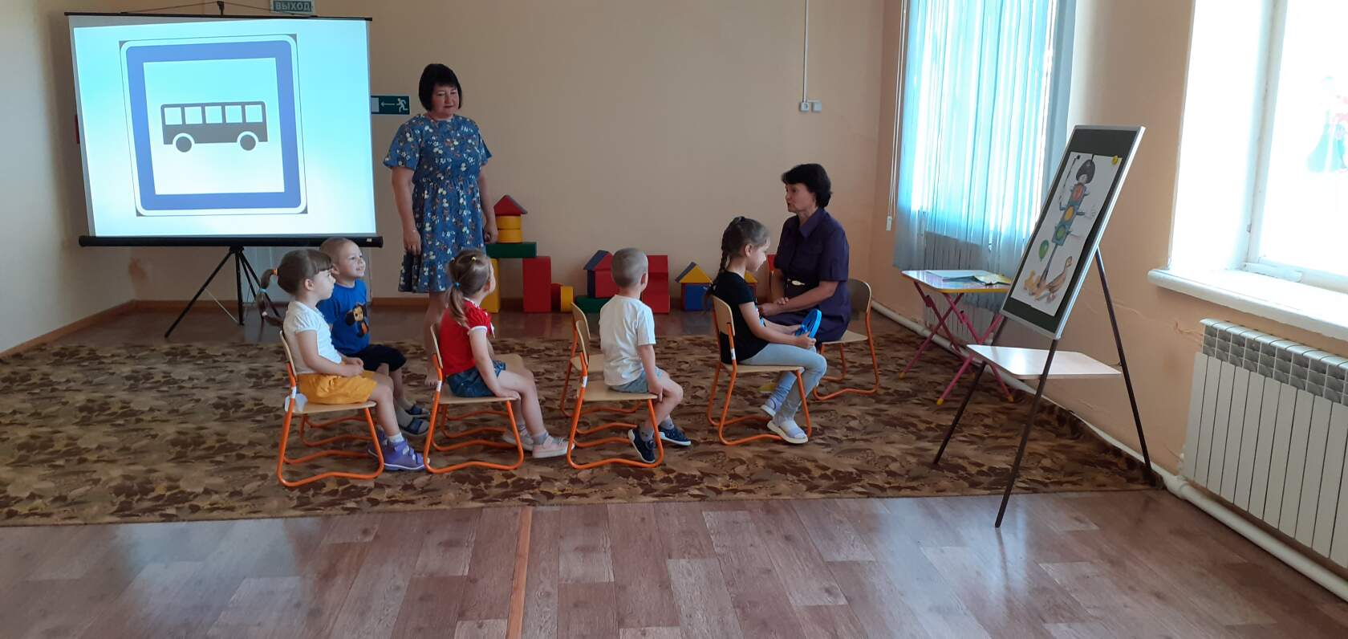

В марте нашими педагогами совместно с работниками Теликовского СДК поведено развлечение «Подари радость детям!».

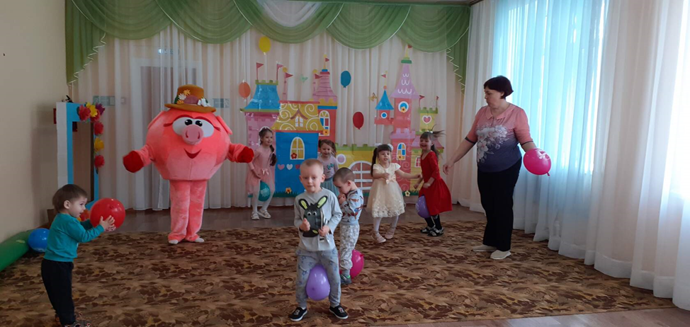

**6. Культурно-массовая работа**

В 2023 учебном году педагоги нашего дошкольного учреждения принимали участие в конкурсах профессионального мастерства, являлись руководителями, подготовивших воспитанников к участию в детских конкурсах. В муниципальном конкурсе « Педагог-наставник и друг» Крылова Т.А. заняла 3 место. Наши воспитанники совместно с педагогами принимали участие во всероссийском «Дне Эколят», муниципальных конкурсах, праздниках.

15.12.2023г. в рамках муниципального проекта творчества педагогических работников и обучающихся образовательных учреждений «Педагогический компас» состоялся XI районный детский краеведческий праздник «Край Духовницкий наш…» "И в песнях, и в стихах поэтов пусть расцветает край родной». Педагоги нашего дошкольного учреждения подготовили воспитанников к участию в нём, где дети стали победителями и призёрами в разных номинациях.

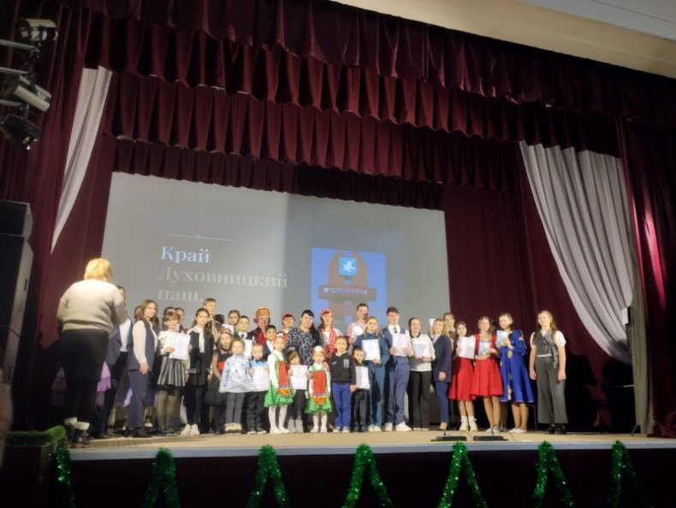

19 августа в р. п. Духовницкое, в рамках празднования юбилея поселка и района, состоялся VI Фестиваль пирога. Коллектив МДОУ "Детский сад «Берёзка» с. Теликовка" приняли участие в кулинарно-творческом конкурсе "Вернисаж пирогов профессий" в номинации «Профессиональный калейдоскоп».

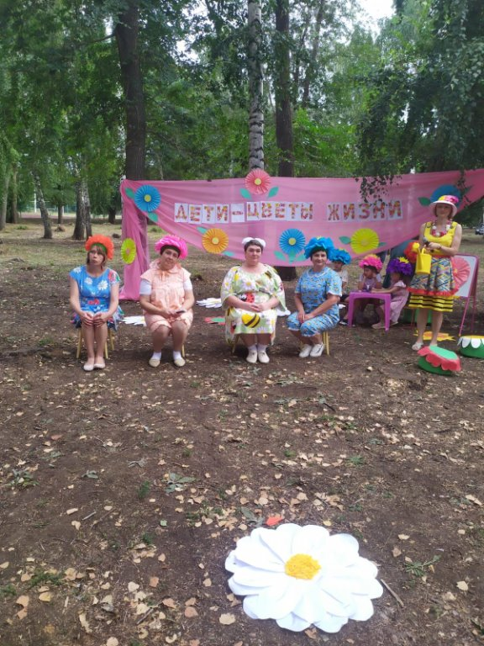

Так же члены первичной профсоюзной организации МДОУ "Детский сад «Берёзка» с. Теликовка Духовницкого района Саратовской области", принимают участие в различных акциях:

Акция «Свеча памяти» #МыПомним»

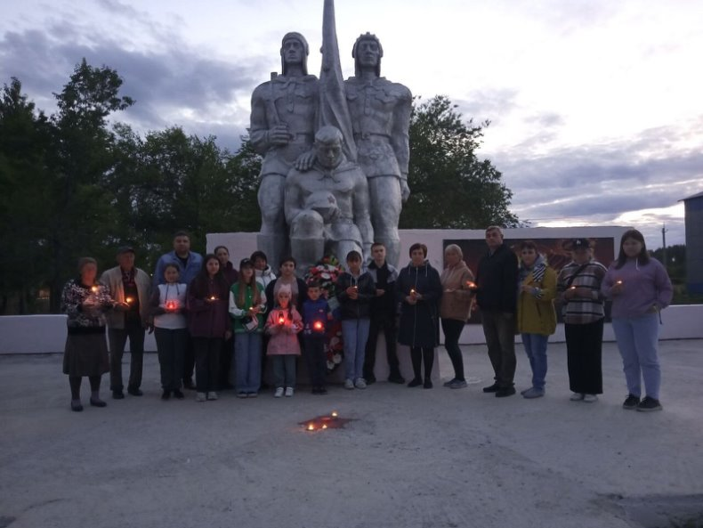

Акция #ОкнаРоссии#МыРоссия#МыВместе



флешмоб "Мы за мир" посвященный Всемирному дню защиты детей #мызамир

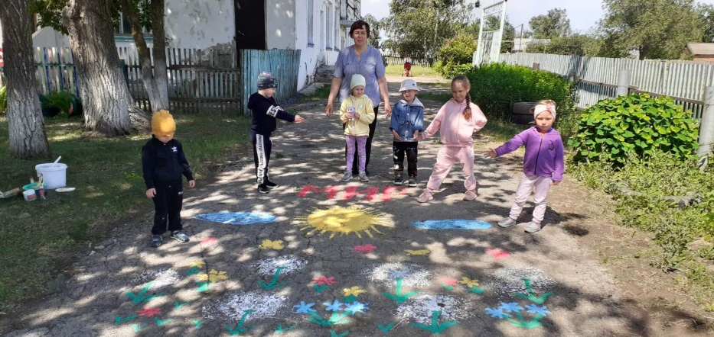

Акция «Свеча Памяти» #СвечаПамяти

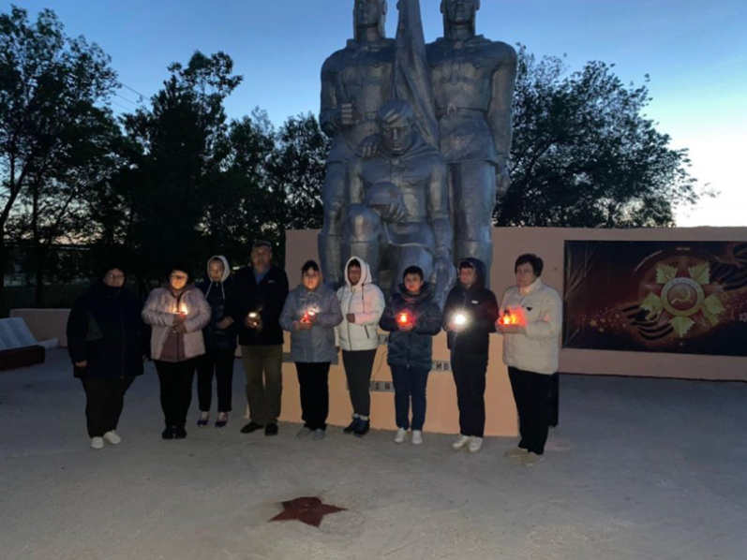

Возложение цветов к мемориалу и Вечному огню.#9Мая #ДеньПобеды#МЫВМЕСТЕ

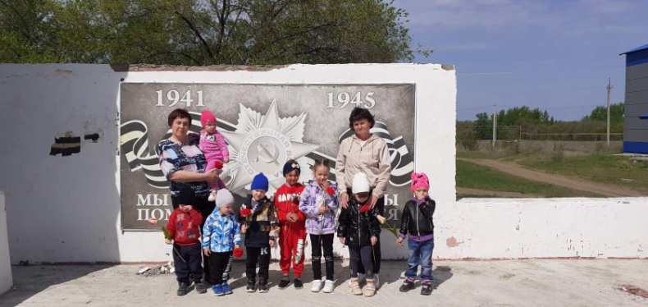

Акция "Стена Памяти" #СтенаПамяти

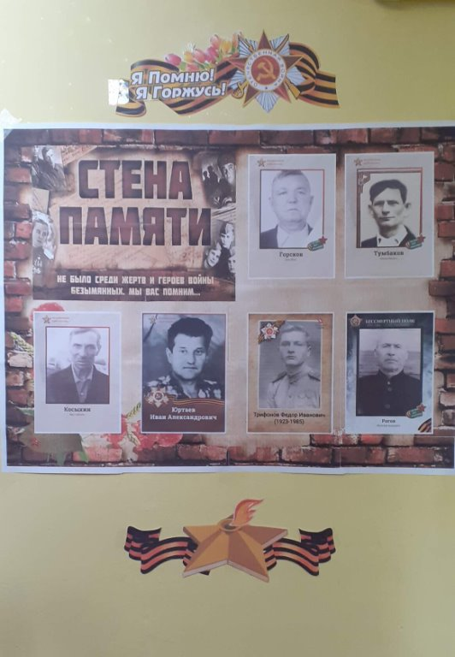

Так же первичная профсоюзная организация МДОУ "Детский сад «Берёзка» с. Теликовка Духовницкого района Саратовской области" принимала участие в смотре - конкурсе фотографий “Красота педагогической профессии”.

Подводя итоги проведенной работы за прошедший год, профсоюзная организация планирует уделять особое внимание следующим направлениям своей деятельности в 2024году: мотивация членства в профсоюзе, организация культурно-массовой и спортивно-оздоровительной работы, развитие информационной политики и социального партнерства.

Председатель  ппо Крылова Т.А.